课外古诗词诵读

1.朗读诗歌，体会《诗经》重章叠句的特点。
2.理解诗歌大意，把握诗歌抒发的情感。
3.感受律诗的格律、章法和语言之美。

1课时
教学《式微》和《子衿》

一、导入新课
同学们，“四书五经”中的《诗经》在我国文学史上有着崇高的地位，是世界文学宝库中一颗灿烂的明珠。这节课，让我们一起走进《诗经》的殿堂，欣赏其韵味，感受其魅力。
（板书文题）
二、初读，把握节奏特点
1.初读诗歌，读准字音
邶风（bèi） 子衿（jīn） 嗣音（sì）
挑兮（tāo） 达兮（tà） 城阙（què）
2.再读诗歌，读出节奏
式 微
式微/式微，胡/不归？微/君之故，胡为乎/中露？
式微/式微，胡/不归？微/君之躬，胡为乎/泥中？
子 衿
青青/子衿,悠悠/我心。纵我/不往,子宁/不嗣音？
青青/子佩,悠悠/我思。纵我/不往,子宁/不来？
挑兮/达兮,在/城阙兮。一日/不见,如/三月兮！
（师生合作朗读，感受重章叠句的回环往复之美）
3.自由朗读，体会重章叠句
（1）自由朗读《式微》，比较两节诗的不同。
（生朗读交流，师引导）
预设 两节诗只有三个字不同。上一节中的“微君之故”，第二节变为“微君之躬”；上一节中“胡为乎中露”，第二节变为“胡为乎泥中”。
（2）自由朗读《子衿》，体会重章叠句的运用。
预设 《子衿》前两节，变换了三处地方。第一节“青青子衿”在第二节变为“青青子佩”，“悠悠我心”变为“悠悠我思”，“子宁不嗣音”变为“子宁不来”。
师小结：这也是我们第12课学过的《诗经》中常见的表达方式——重章叠句，即同一诗章重复，只变换少数几个字来表达动作的进程和情感的变化。“重章叠句”可以强调某种感情，营造特殊的意境。
【设计意图】
本环节旨在引导学生感知诗歌的节奏，并通过分析诗歌每一节中变换的字词，让学生进一步感受诗歌重章叠句的回环往复之美。
三、研读，深入理解诗歌
师：请同学们结合课下注释，说说这两首诗歌分别表达了怎样的思想感情。
（生交流讨论，师引导）
预设 《式微》描写了劳役者在野外冒霜露、踩泥水，给统治者干活，天黑仍无法归家的景象。表达出对统治者的满腔愤懑，吟唱出一首劳役者的悲歌。
《子衿》写一个女子在城楼上等候她的恋人，抒发了对恋人焦灼的思念。
师小结：《式微》以设问强化语言效果。从全诗看，“式微式微，胡不归”，并不是有疑而问，而是胸中早有定论的故意设问。诗中的人们遭受统治者的压迫，夜以继日地在野外干活，有家不能回，苦不堪言，自然要倾吐心中的牢骚不平。但如果是正言直述，则易穷尽。而采用这种虽无疑却故作有疑的设问形式，使诗篇显得婉转而有情致，同时也引人注意，启人深思，所谓不言怨而怨自深矣。正是因为这些修辞手法的巧妙使用，才使《式微》一诗“境界具于词语之外，愈反复看去，愈觉其含义无穷”（傅斯年语）。
《子衿》全诗采用倒叙的手法，描写一个女子在城楼上等候她的心上人，每当看到青色的东西，女子就会想起心上人青青的衣领和佩玉，于是她登上城门楼，就是想看见心上人的踪影，如果有一天看不见，她便觉得如隔三月。充分描写了女子单相思时的心理活动，神形皆现，而且意境很美，是一首难得的优美的情歌，也是中国文学史上写相思之情的经典作品。
【设计意图】
本环节旨在引导学生感知诗歌内容，理解情感，感受《诗经》的内涵之美。

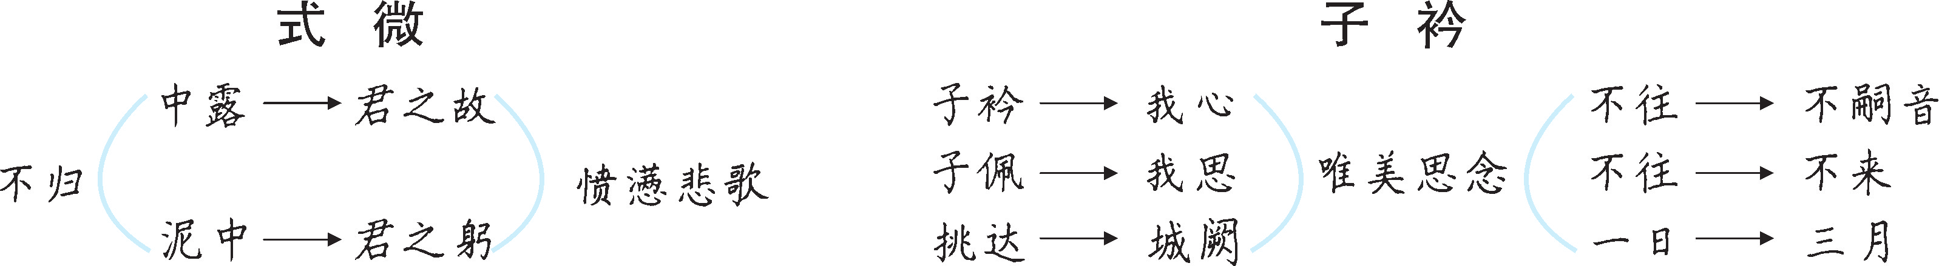
教学《送杜少府之任蜀州》和《望洞庭湖赠张丞相》
一、读通，感知课文内容
1.读准字音节奏
（1）师范读《送杜少府之任蜀州》和《望洞庭湖赠张丞相》，同桌互读，感知诗歌的韵律特点，小组评读。
（2）自由诵读，抽查朗读。
师针对生在朗读过程中出现的问题，进一步指导朗读。引导学生把握诗歌的节奏。
送杜少府之任蜀州
城阙/辅/三秦，风烟/望/五津。与君/离别/意，同是/宦游/人。
海内/存/知己，天涯/若/比邻。无为/在/歧路，儿女/共/沾巾。
望洞庭湖赠张丞相
八月/湖水/平，涵虚/混/太清。气蒸/云梦/泽，波撼/岳阳/城。
欲济/无/舟楫，端居/耻/圣明。坐观/垂钓/者，徒有/羡鱼/情。
2.读懂诗歌大意
结合注释和工具书，理解这两首诗的大意，说说传达了诗人怎样的情感。
（生交流讨论，师总结）
预设 《送杜少府之任蜀州》表达了与知己的惜别之情，抒发了对朋友远行的留恋、慰勉，体现了诗人高远的志趣、旷达的胸怀。
《望洞庭湖赠张丞相》通过描写洞庭湖壮丽雄伟的气象，婉转含蓄地表达了自己从政入仕的心愿，希望得到举荐。
【设计意图】
此环节主要引导学生自由朗读，体会诗歌音韵节奏的美感，而后由朗读到品悟，指导学生借助教材上的赏析文段和注释，自主解读诗意，感知诗歌内容，理解诗歌大意。
二、品读，读出诗歌之美
师：请同学们仔细品读这两首诗，思考以下内容。
设问1：请找出《送杜少府之任蜀州》和《望洞庭湖赠张丞相》中的诗眼。
提示：“诗眼”可以是全篇中最精彩和最具关键性的句子，是一篇文章的主旨所在；也可以是诗词句中最精练传神的某个字或词。
预设 《送杜少府之任蜀州》的诗眼就是诗中的名句“海内存知己，天涯若比邻”，《望洞庭湖赠张丞相》的诗眼是“气蒸云梦泽，波撼岳阳城”中的“蒸”和“撼”。
设问2：“海内存知己，天涯若比邻”一联为什么能够成为送别诗中的不朽名句？
预设 “海内存知己，天涯若比邻”一反送别诗伤感悲戚的格调，体现出高远的志趣和旷达的胸怀，表明诚挚的友谊可以超越时空。此句蕴含哲理，给人以莫大的安慰和鼓舞，因此成为远隔千里的朋友间表达深情厚谊的名句。
设问3：“气蒸云梦泽，波撼岳阳城”中的“蒸”和“撼”换成“滋”和“摇”好不好？为什么？
预设 不好。“蒸”是蒸腾的意思，形象地描绘了洞庭湖雾气蒸腾、湖面浩渺的画面；“撼”是摇撼的意思，描绘出了洞庭湖波涛汹涌似要撼动岳阳城的雄伟壮阔的景象，且“撼”还能传达出诗人面对湖水时心胸似乎也被震荡，从而想要建功立业的主观感受。如果换成“滋”和“摇”则显得境界小、力度弱，没有这样的气势和表达效果。
【设计意图】
此环节主要采用问题引领的方式，一步步引导学生品味诗歌中的名句和富有表现力的字词，感受古人炼字的智慧，从而更加深入地理解诗歌情感和艺术手法。
三、总结存储
《送杜少府之任蜀州》是送别诗中的名作，诗人意在慰勉友人勿在离别之时悲伤。起句严整对仗，三、四句以散调相承，以实转虚，文情跌宕。第三联“海内存知己，天涯若比邻”，高度地概括了“友情深厚，江山难阻”的道理，尾联点出“送”的主题。全诗开合顿挫，气脉流通，意境旷达。送别诗而无悲凉凄怆之气，音调明快爽朗，语言清新高远，内容独树碑石。此诗一洗往昔送别诗中伤感悲戚之态，体现出诗人高远的志向、豁达的情趣和旷达的胸怀。
《望洞庭湖赠张丞相》是一首投赠之作，通过描绘烟波浩渺的洞庭湖从而抒发欲渡无舟的感叹以及临渊而羡鱼的情怀，曲折地表达了诗人希望张九龄予以援引之意。前四句写洞庭湖壮丽的景象和磅礴的气势，后四句是借此抒发自己的政治热情和希望。全诗以望洞庭湖起兴，由“欲济无舟楫”过渡，对于本来是借以表意的洞庭湖，进行了泼墨山水般的大笔描绘，呈现出八百里洞庭的阔大景象与壮伟景观，达到撼人心魄的艺术效果，使此诗成为难得的山水佳作。
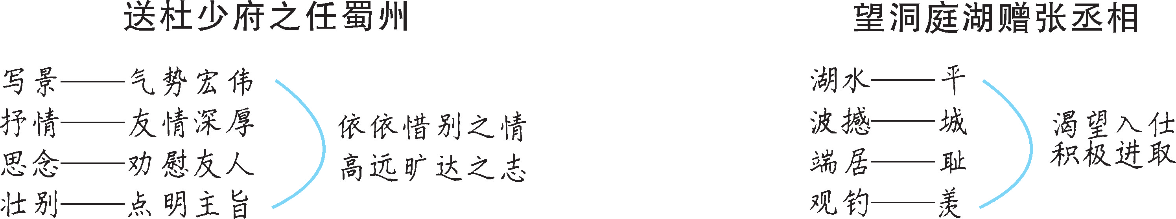

本课教学设计注重在诵读过程中，引导学生层层推进，步步落实。将朗读和欣赏结合，引导学生从语言的角度深刻品味诗歌的情感，通过合作学习的方式，品析诗歌的美点，探究诗歌的难点，领悟诗歌的情感，理解诗歌的内涵。整个教学设计，注重方法的渗透、能力的培养、语言的积累以及文化的积淀，全面提高学生的语文素养。

